企业如何通过绩效考核信息化系统提高**考核结果的公平性？**

某房地产公司沿用旧式管理，绩效考核体系弊端显现：指标模糊，资料冗长致领导仅凭印象打分，主观色彩浓厚；考核后资料即弃，员工无从得知个人表现进步与否，成长受阻。鉴于此，公司高层决定引入信息化绩效考核体系，并特邀华恒智信专家团队进行体系构建。

**【华恒智信深度剖析】**

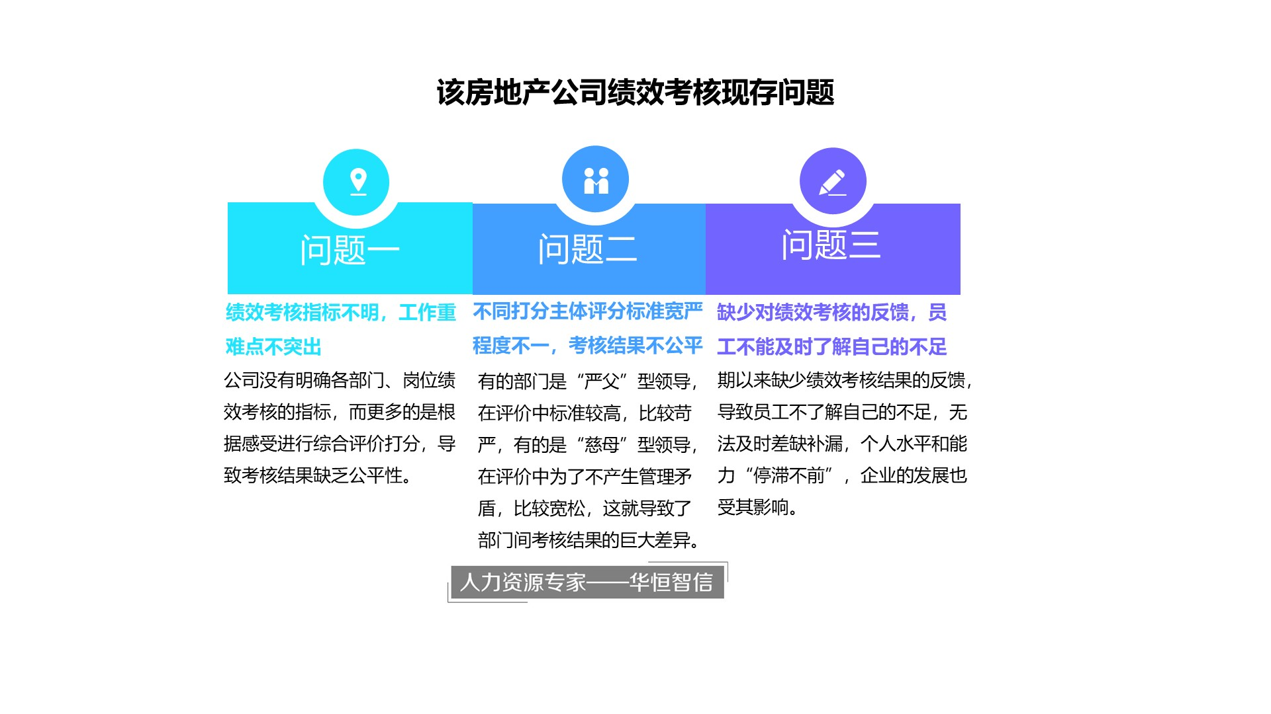

1. **考核指标模糊，工作导向缺失**

公司绩效考核流于形式，员工与管理层均视其为“走过场”。由于缺乏清晰、具体的考核指标及前期记录，评价多依赖主观臆断，难以体现工作重难点。这导致“诉苦邀功”者得分高，实干者反被埋没，严重损害考核公正性，影响团队士气。

1. **评分标准不一，部门间差异显著**

现行考核以定性为主，受领导个人风格影响大，存在“严父慈母”风格各异的领导，部门间评分尺度悬殊。A部门宽松高分，B部门严苛低分，如此排序不公，既挫伤员工积极性，也阻碍了跨部门协作与整体效率提升。

1. **反馈机制缺失，成长路径受阻**

考核完成后，结果即被尘封，员工无从得知详细评分依据及个人优缺点。这种“考完即忘”的模式，使员工无法有效自我反省与提升，个人能力和企业竞争力均陷入停滞。

综上所述，构建信息化绩效考核体系成为当务之急，旨在通过科技手段明确指标、统一标准、强化反馈，实现绩效考核的公平、透明与高效，从而激发员工潜能，推动企业持续健康发展。

**【华恒智信解决方案】**

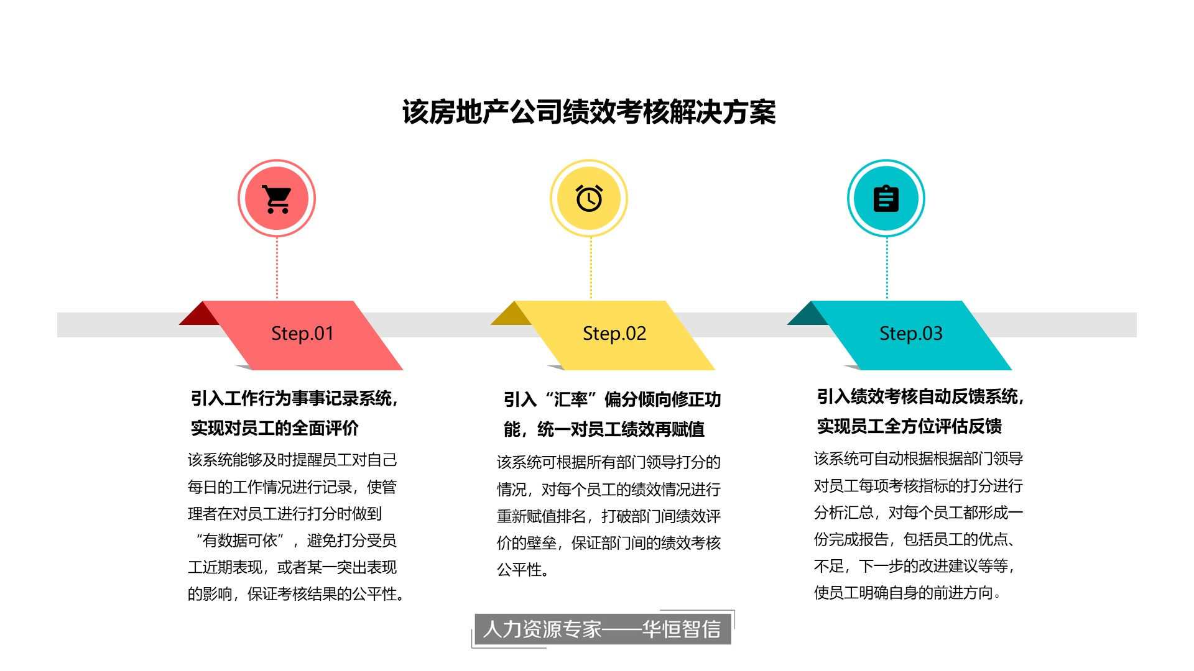

**一、实施工作行为数字化追踪系统，促进员工全面量化评估**

该系统精准对接公司战略目标，即时拆解关键任务至个人层面，并设立自动化日志机制，于每日工作尾声前半小时触发，引导员工详尽记录当日工作成就与挑战。同时，整合培训、奖惩等多元化数据，构建员工综合档案，确保管理者评价有据可依，削弱短期印象与单一亮点的影响，捍卫考核公正性。

**二、启用“绩效均衡器”功能，跨部门统一绩效标准**

“绩效均衡器”智能分析各部门领导评分倾向，精准识别评分过严或过松现象，通过算法调整，实现跨部门绩效标准的统一。此功能不仅校正个体评分偏差，更打破部门壁垒，重新评估每位员工的绩效排名，确保无论领导风格如何，员工绩效均能得到公正评价，杜绝“宽严皆误”现象。

**三、构建考核反馈自动化平台，实现员工成长可视化**

考核完成后，系统自动整合评估结果，生成个性化反馈报告，涵盖员工优势、待改进领域、成长轨迹及未来建议，助力员工明确发展方向。同时，平台自动生成“成长轨迹图”，直观展示员工月度进步，为绩效面谈与奖励分配提供坚实依据，促进员工与管理者之间的有效沟通。

**【华恒智信深度洞察】**

华恒智信深入调研发现，绩效考核难题广泛存在于各企业中，常因指标模糊、标准不一及主观评价泛滥而受阻。缺乏系统性的解决方案，仅依赖信息化工具难以根治问题。针对此，华恒智信专家团队从体系构建与信息化赋能双管齐下，为房地产公司量身定制了全方位改进方案，并通过培训指导确保有效落地，赢得了客户的高度认可。此案例不仅解决了特定企业的燃眉之急，更为其他企业提供了宝贵的参考与启示。